**评估报告**

编 号：中北--103

项目名称：西安沃斯特机械设备制造有限公司阎良航空产业研发基地2#楼（厂房）

委托单位： 浙江正泰新能源开发有限公司

验算单位： 中北工程设计咨询有限公司

验算日期： 2017年6月21日

西安沃斯特机械设备制造有限公司阎良航空产业研发基地2#楼（厂房） 复核验算

1. **概况**

西安沃斯特机械设备制造有限公司阎良航空产业研发基地2#楼（厂房）为门式刚架结构。受浙江正泰新能源开发有限公司委托，对厂房屋面进行承载能力复核验算。

本验算复核的主要依据有：

1)、《建筑结构荷载规范》（GB50009-2012）;

2)、《建筑抗震设计规范》（GB50011-2010）;

3)、《混凝土结构设计规范》（GB50010-2010）;

4)、《钢结构设计规范》（GB50017-2003）

5）、《门式刚架轻型房屋钢结构技术规范》（GB51022-2015）

6)、由浙江正泰新能源开发有限公司提供的西安沃斯特机械设备制造有限公司阎良航空产业研发基地2#楼（厂房）结构施工图（纸质版），工程编号 SW2010-08 ，出图日期 2010年9月 。

特别声明：若厂房实际建造过程中进行过施工图优化，而优化内容未体现在贵方提供的施工图上，造成实际构件尺寸、屋面做法与施工图不符。由此造成的一切后果我司概不负责。

1. **厂房验算**

2.1荷载标准与地震作用

恒载：

刚架: 0.45KN/m2（主钢架计算）（含光伏荷载）

檩条:0.30KN/m2（檩条计算）

活载：刚架: 0.30KN/m2（主钢架计算）

檩条: 0.50KN/m2（檩条计算）

基本风压： 0.35KN/m2

基本雪压： 0.25KN/m2

吊挂荷载：不考虑

满铺光伏系统增加恒载： 0.15KN/m2

地震设防烈度 8度（0.20g）

2.2厂房内力分析及结果

2.21厂房概况

厂房为 门式刚架结构 ，厂房长 96 米，宽 68 米

2.2.2屋面系统计算

1. 檩条/次梁（计算简图及计算过程）

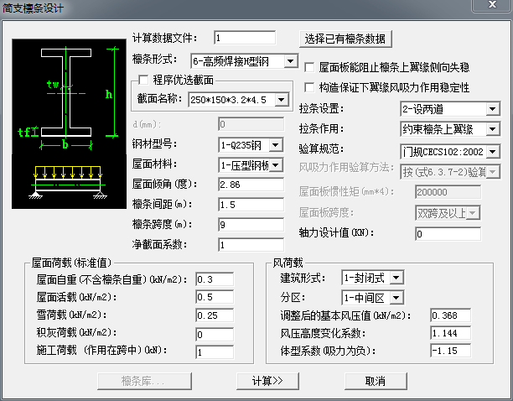

高频焊接H型钢檩条设计输出文件

输入数据文件: 1

输出结果文件: LT.OUT

===== 设计依据 ======

建筑结构荷载规范(GB 50009--2012)

《门式刚架轻型房屋钢结构技术规范》（GB51022-2015）

===== 设计数据 ======

屋面坡度(度): 2.860

檩条跨度 (m): 9.000

檩条间距 (m): 1.500

设计规范: 《门式刚架轻型房屋钢结构技术规范》（GB51022-2015）

风吸力下翼缘受压稳定验算：按式(6.3.7-2)验算

檩条形式: 高频焊接H型钢 250*150*3.2*4.5

钢材钢号：Q235钢

拉条设置: 设置两道拉条

拉条作用: 约束檩条上翼缘

净截面系数: 1.000

檩条仅支承压型钢板屋面(承受活荷载或雪荷载),挠度限值为1/150

屋面板不能阻止檩条侧向失稳

构造不能保证风吸力作用下翼缘受压的稳定性

建筑类型: 封闭式建筑

分区: 中间区

基本风压: 0.368

风荷载高度变化系数: 1.144

风荷载体型系数: -1.150

风荷载标准值 (kN/m2): -0.484

屋面自重标准值(kN/m2): 0.300

活 荷载标准值(kN/m2): 0.500

雪 荷载标准值(kN/m2): 0.250

积灰荷载标准值(kN/m2): 0.000

检修荷载标准值 (kN): 1.000

===== 截面及材料特性 ======

檩条形式: 高频焊接H型钢 250*150*3.2*4.5

B1 =150.000 B2 =150.000 H =250.000

Tw =3.200 Tf =4.500

A = 0.2121E-02 Ix = 0.2408E-04 Iy = 0.2532E-05

Wx1 = 0.1926E-03 Wx2 = 0.1926E-03

Wy1 = 0.3376E-04 Wy2 = 0.3376E-04

钢材钢号：Q235钢

屈服强度 fy= 235.000

强度设计值 f= 215.000

===== 截面验算 ======

1.2恒载+1.4(活载+0.9积灰)组合

弯矩设计值(kN.m): Mx =18.099

弯矩设计值(kN.m): My =0.020

截面强度(N/mm2) : σmax =94.464 <=215.000

整体稳定系数 : φb =0.930

整体稳定应力(N/mm2): fstab =101.578 <=215.000

1.0恒载+1.4风载(吸力)组合

弯矩设计值(kN.m) : Mxw =-4.060

弯矩设计值(kN.m) : Myw =0.007

截面强度(N/mm2) : σmaxw =21.249 <=215.000

按《门式刚架轻型房屋钢结构技术规范》（GB51022-2015）验算:

整体稳定系数 : φb =0.213

檩条的稳定性(N/mm2): fstabw =99.267 <=215.000

荷载标准值作用下，挠度计算

垂直于屋面的挠度(mm) : v =23.508 <=60.000

===== 计算满足 ======

檩条能够承受的最大轴力设计值为(KN): N= 31.000

===== 计算结束 ======

1. GJ-1梁柱单榀计算简图及应力比图

计算参数输入：

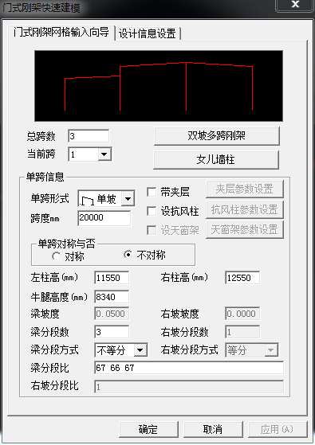

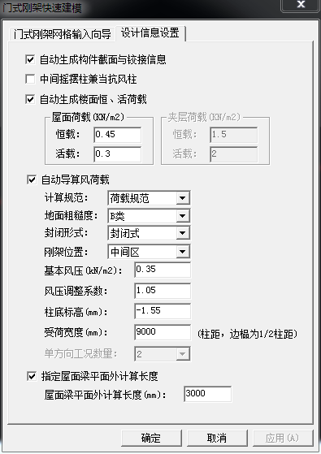

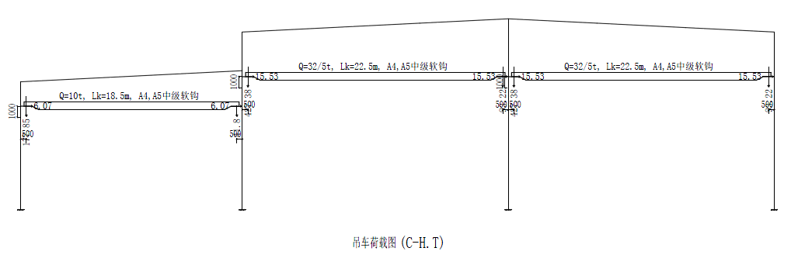

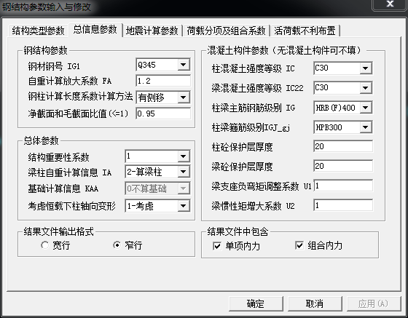

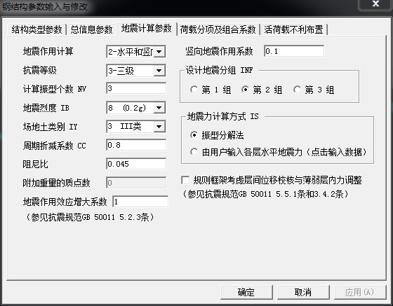

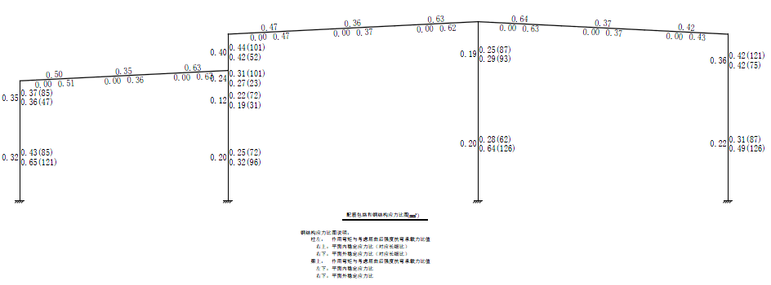

1. **结论与建议**

**由计算过程可见：**

**此厂房屋面刚架**

**按恒荷载0.45KN/m2计算（附加光伏系统荷载0.15KN/m2），刚架承载力满足要求；**

**檩条按恒载取0.30KN/m2计算（附加光伏系统荷载0.15KN/m2），计算结果檩条满足要求。**

**因此，该厂房屋面可以布置光伏组件。**

**注：根据图纸资料，此次荷载复核未考虑吊挂荷载，若现场有吊挂荷载，需及时反馈。**